TISKOVÁ ZPRÁVA

CHLADNÉ POČASÍ VÝRAZNĚ ZPOZDILO TERMÍNY RAŠENÍ A KVETENÍ – U NĚKTERÝCH DRUHŮ AŽ O 12 DNÍ
Brno, Praha, 15. 6. 2021 - Letošní dlouhodobě chladné počasí posunulo nástupy tzv. fenologických fází (zkráceně fenofází) ve volné přírodě i na polích. Termíny fenofází monitoruje společný portál Ústavu výzkumu globální změny AV ČR, v. v. i. – CzechGlobe a Českého hydrometeorologického ústavu www.fenofaze.cz. V letošním roce zaznamenal zpoždění u bylin, keřů, stromů i ptačích populací a to až o 12 dní oproti dlouhodobému průměru.
Již od počátku roku sumy aktivních teplot (tedy sumy průměrných denních teplot nad teplotní hranicí 5°C) naznačovaly spíše chladnější počasí a pozvolný nástup fenologických fází v předjaří a v časném jaru. Významně podprůměrné teploty naměřené v březnu, dubnu a květnu následně zpomalily termíny většiny sledovaných fenologických fází a to tak výrazně, že na řadě sledovaných lokalit probíhaly fenofáze později až o 12 dní oproti dlouhodobému průměru v letech 1951 – 2021.
Zpoždění v termínech fenofází je patrné ve volné přírodě, kde bylo pozorováno zpoždění u většiny běžně se vyskytujících dřevin (jasany, lípy, břízy, javory, jilmy). Opoždění oproti dlouhodobému průměru se pohybovalo v rozmezí 2 – 12 dní. Stejné termíny fenofází dřevin byly zaznamenány naposledy v 80. letech minulého století. Rovněž keře a byliny (trnky, hlohy, sasanky, plicníky) zahájily kvetení se zpožděním a to o 2 – 9 dní oproti průměru. U keřů a bylin se o tak výjimečné zpoždění nejedná. Fenofáze kvetení keřů nebo bylin se v tuto dobu běžně vyskytovaly i po roce 2000 nebo v 90. letech minulého století. V letošním roce však se zpožděním začalo nejen kvetení ale i olisťování dřevin a přiblížilo se hodnotám v 70. a 80. letech minulého století. U olisťování je ale v letošním roce zpoždění největší od roku 1989 (v tomto období převládaly záporné odchylky).
Také ptačí populace pozorované v lužních lesích jižní Moravy od roku 1951 zareagovaly na chladnější počasí pozdějším kladením vajíček. Konkrétně sýkora koňadra začala klást vajíčka v druhé polovině dubna, při tom v posledních letech s vysokými teplotami bylo kladení zahájeno během první poloviny dubna. V tomto roce bylo také zaznamenáno výjimečné konkurenční chování mezi sýkorou koňadrou a lejskem bělokrkým, kdy opožděné hnízdění sýkory začalo zasahovat do doby, kdy hnízdění probíhá u lejska bělokrkého. Jelikož hnízdění probíhá v budkách, docházelo ke konkurenčnímu boji o hnízdní dutinu.
Na polích je patrný rozdíl oproti loňskému roku zejména u pšenice ozimé, kdy v loňském roce touto dobou probíhala na většině lokalit fáze tzv. metání, která je letos zaznamenávána ve stejný čas zatím jen sporadicky.

„Díky monitoringu fenologie v přírodě dlouhodobě pozorujeme posun termínů fenologických fází do dřívějšího data a to výrazně od poloviny devadesátých let minulého století. Tento jev je patrný díky zvyšující se teplotě, která obecně akceleruje nástup vegetační sezóny. V posledních desetiletích jsme proto pozorovali rychlý a často velmi dynamický příchod jarních projevů rostlin“, říká Lenka Bartošová z Ústavu výzkumu globální změny AV ČR – CzechGlobe.
Jak dále uvedla, monitoring fenologie v České republice tak slouží nejen klimatologům pro lepší pochopení reakcí krajiny na klima, ale pozorované hodnoty jsou využívány i v řadě dalších vědních oborů. Čerstvě pořízená pozorování slouží alergologům při monitorování aktivity pylů. Kvalitní data o nástupu fenologických fází umožní také lépe využít družicové snímky a odlišit od sebe proměny krajiny v důsledku nástupů fenologických fází a např. výskytu škůdců, chorob nebo důsledků znečištění.

Kontakty:
Dr. Lenka Bartošová (CzechGlobe)
E: bartolen@gmail.com
M: 603 160 073

Dr. Lenka Hájková (ČHMÚ)
E: lenka.hajkova@chmi.cz
M: 602617513

Informace pro editory:

Webové stránky www.fenofaze.cz, na kterých probíhá společný monitoring CzechGlobe a ČHMÚ jsou otevřeny pro širokou veřejnost a do monitoringu fenologických fází se může zapojit kdokoliv, kdo má rád přírodu a krajinu kolem sebe pravidelně navštěvuje a dokáže vnímat její proměny. Pro monitorování není potřeba žádné speciální vybavení.

Grafy:

- Graf znázorňující termíny fenologických fází pro bylinu plicník lékařský na lokalitě Vranovice od roku 2015 a dlouhodobý průměr pro období 1951-2021.

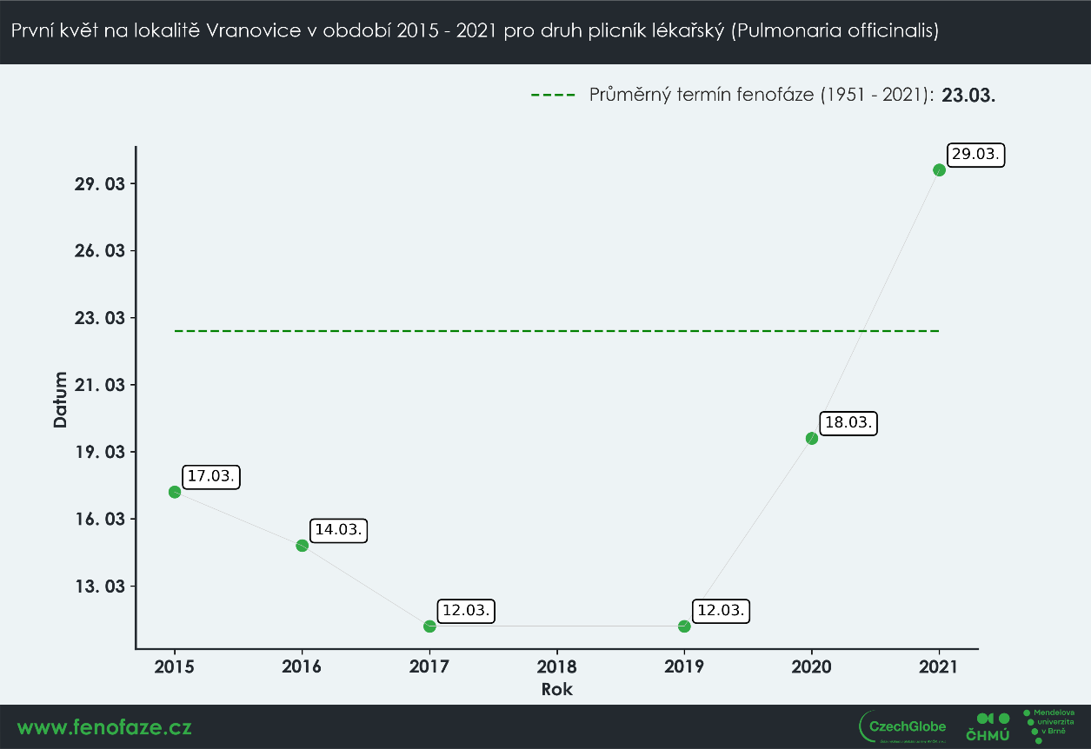

- Graf znázorňující termíny fenologických fází pro keř trnka obecná na lokalitě Vranovice od roku 2015 a dlouhodobý průměr pro období 1951-2021.
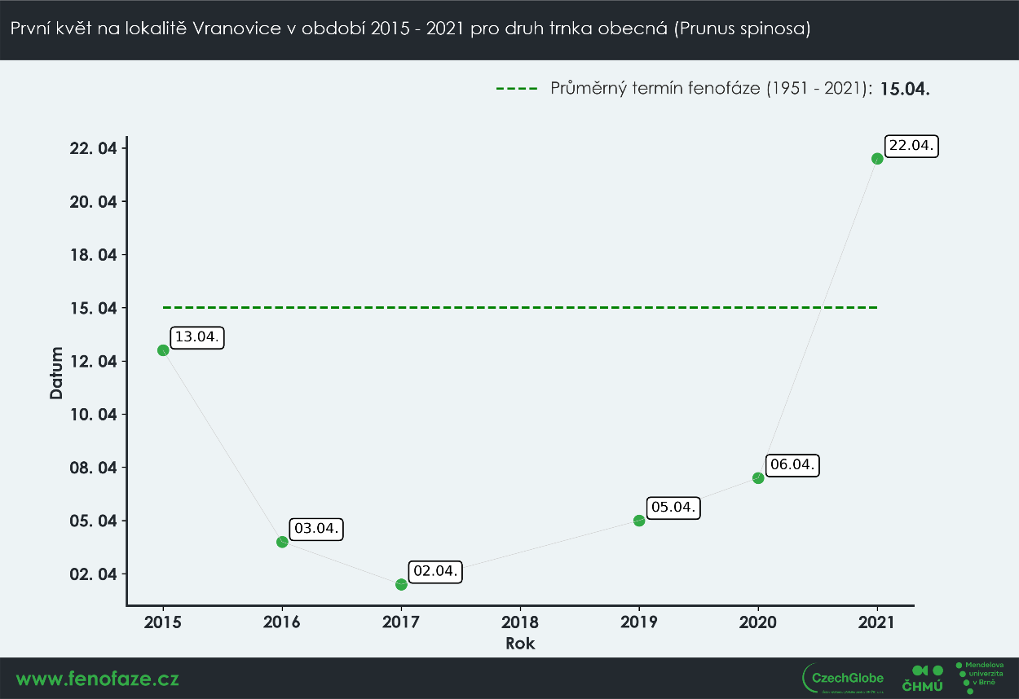
- Graf znázorňující termíny fenologických fází pro dřevinu jasan ztepilý na lokalitě Vranovice od roku 2015 a dlouhodobý průměr pro období 1951-2021.
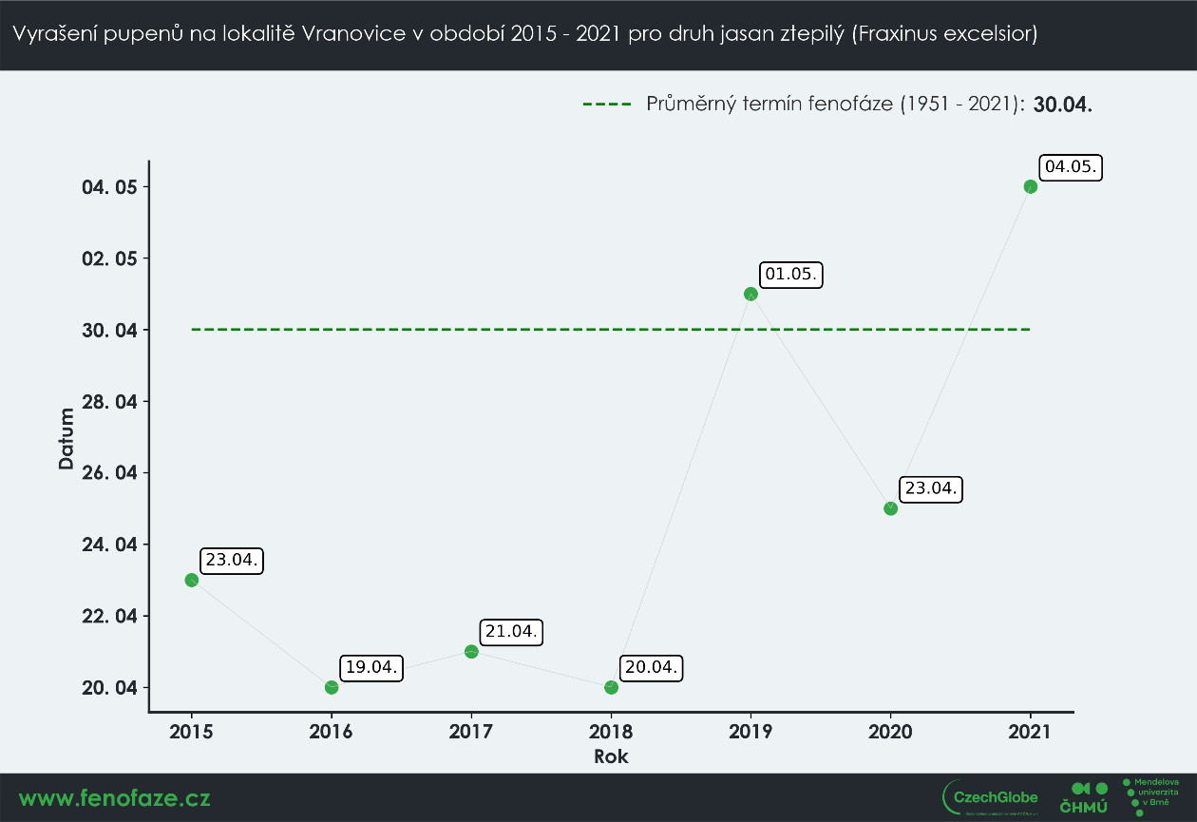

- Graf znázorňující termíny fenologických fází pro ptačí druh sýkora koňadra na lokalitě Vranovice od roku 2015 a dlouhodobý průměr pro období 1951-2021

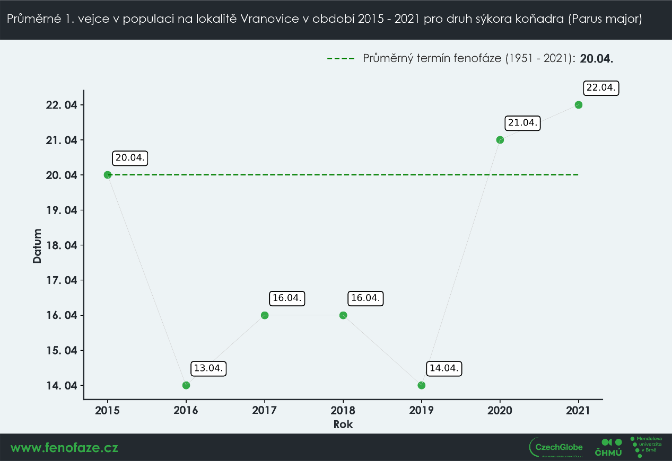

- Počátek olisťování břízy bělokoré – odchylky od průměru 1957 - 2021
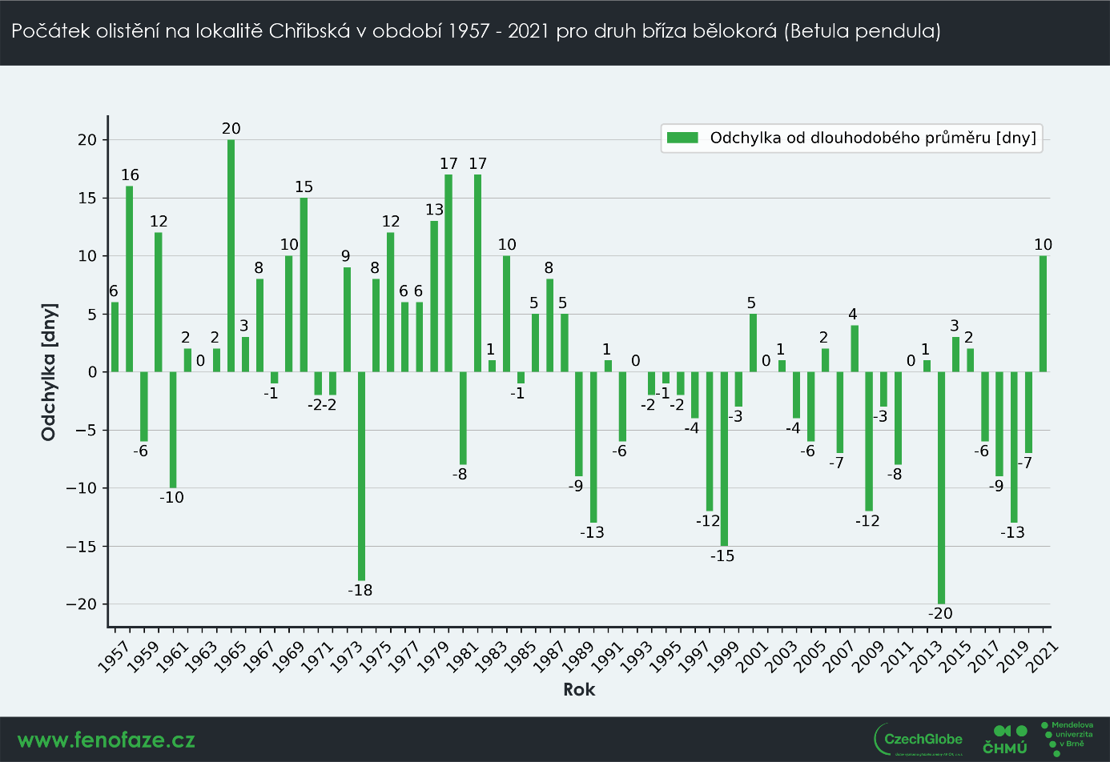

Foto břízy bělokoré:
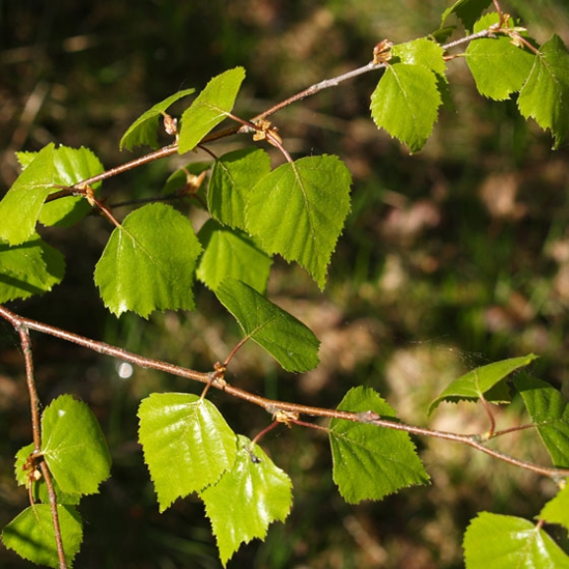

Foto mláděte sýkory koňadry:
